УЧИТЕ РЕБЕНКА НАБЛЮДАТЬ ЗА ДОРОЖНОЙ ОБСТАНОВКОЙ СЛЕВА И СПРАВА, КОГДА СТОИТЕ НА ОСЕВОЙ ЛИНИИ
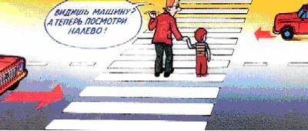

Остановившись на осевой линии, дети следят, как правило, лишь за теми автомобилями, которые подъезжают к ним справа, и не думают о машинах, идущих у них за спиной. Испугавшись, ребенок может сделать шаг назад - прямо под колеса автомобиля, подъехавшего к нему слева. Покажите своему ребенку на дороге, что, если стоять на осевой, машины приближаются с обеих сторон, и объясните ему, как он должен вести себя.
РЕБЕНОК НЕ УМЕЕТ ПРЕДВИДЕТЬ СКРЫТУЮ ОПАСНОСТЬ
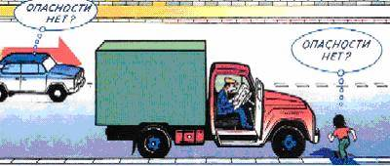
Чем может быть опасна стоящая машина? Ваш ребенок не знает правильного ответа. За стоящей машиной часто бывает, скрыта другая, движущаяся. Понаблюдайте вместе с ребенком за стоящими у края проезжей части машинами и фиксируйте его внимание на моменте, когда из-за стоящей внезапно появляется другая машина.
Сохранить жизнь и здоровье детей - значит сохранить будущее нации. Эта проблема стоит сегодня как никогда остро: с каждым годом растет число дорожно-транспортных происшествий, в которых гибнут, становятся инвалидами, получают тяжелейшие травмы российские дети. Перед фактом продолжающегося увеличения автотранспорта на дорогах крайне необходимо единение государственных органов, общественных институтов, семьи в борьбе с детским дорожно-транспортным травматизмом. Общеизвестно, что "детей учат в школе". Даже песня такая есть. Однако при обучении детей безопасному поведению на улице этот лозунг, мягко говоря, спорный. Ребенок, придя в школу, уже имеет громадный опыт самостоятельных и вместе с родителями путешествий по улицам и дорогам, в том числе и сотни, тысячи переходов через дорогу. У него уже сложились определенные навыки "транспортного" поведения - и правильные, и неправильные. Последних, к сожалению, больше. Это и перебегание через дорогу, вместо того, чтобы переходить мерным шагом, наблюдая за движением справа и слева. Это и постоянный переход улицы по кратчайшему пути - наискосок. Но самое страшное - масса навыков благополучного, до поры до времени, выбегания из-за стоящих машин и других помех обзору: кустов, заборов, деревьев, из-за углов домов, из арок и т.п. Учить ребенка безопасному поведению нужно как можно раньше, буквально с первых шагов за ручку по улице. И главенствующую роль в этом играет семья. Прежде всего, потому, что модель грамотного, безопасного для него самого и окружающих поведения на улице и дороге ребенок усваивает в дошкольном возрасте, когда рядом с ним самые близкие люди - родители. В первую очередь - мама. Но практика показала, что и сами родители часто не знают элементарных правил дорожной безопасности, возрастных особенностей детской психики. Как и чему научат они детей?

